**Relatório do Desafio Final de PowerBI – Vendas nos Estados Unidos**

Desenvolvedor: **Lucca de Sena Barbosa**

Curso: **Ciências da Computação – 3º período**

**RESUMO**

Este relatório documenta os procedimentos aplicados no tratamento de dados, permitindo a extração de insights valiosos para a tomada de decisões estratégicas. Para isso, foi utilizado o conceito de **ETL (Extract, Transform, Load)**, que consiste nas etapas de **extração, transformação e carga de dados**. Ao final do processo, os dados tratados foram implementados em um **dashboard interativo**, facilitando a análise visual e a interpretação dos resultados.

**SUMÁRIO**

1. **EXTRAÇÃO DE DADOS..........................................................................**
2. **TRANSFORMAÇÃO DOS DADOS............................................................**
3. **CARGA DE DADOS................................................................................**
4. **INSIGHTS.............................................................................................**
5. **EXTRAÇÃO DOS DADOS**

Foi utilizado um base de dados de vendas de roupas encontrado no Kaggle pelo autor *Shahzad Aslam*, em formato .xlsx que possui 18 colunas e 3.901 linhas. Esta base, possui informações sobre diversos produtos de categorias distintas, vendidas em cidades americanas diferentes, juntamente com sua quantidade comercializada. Com isto, é possível extrair muitos insights valiosos referentes ao faturamento dessas vendas. Portanto, nesta etapa foi extraído esses dados a uma ferramenta para a realização do próximo passo, referente ao tratamento.

1. **TRANSFORMAÇÃO DOS DADOS**

Após a importação dos dados brutos para a ferramenta de tratamentos que nesta ocasião foi o Power Query, será dado início ao procedimento. A princípio, a base de dados não apresentava quaisquer indícios de erro, valores faltantes ou até mesmo tipagem incorreta na coluna dos atributos e por isto não houve a necessidade de tratamento. Porém foi levado em consideração os seguintes passos para a verificação:

1. Em cada coluna foi verificada se possuía: valores faltantes; valores nulos; erros de digitação.
2. Em cada colunas foi verificada se a tipagem de cada colunas estava coerente com o seu contexto.
3. Foi levada em consideração a criação de novas colunas relacionadas as vendas, no entanto como a base possui apenas o valor de compra por operação, não seria possível calcular o lucro.

No entanto, após seguir todos os procedimentos pode-se dizer que os dados foram bem tratados pelo seu autor e que eles estão prontos para serem carregados no ambiente do Power BI.

1. **CARGA DE DADOS**

Com o tratamento finalizado, se iniciou ao desenvolvimento do dashboard com objetivo de organizar os dados de maneira visualmente acessível, destacando aqueles que são mais importantes. Para isso, foram utilizados os seguintes elementos gráficos:

* **Gráfico de colunas empilhadas**:
* **Gráfico de Funil**: para identificar o faturamento pelos 3 itens mais vendidos.
* **Gráfico de Pizza**: para representar o faturamento por vendas com e sem cupom aplicado.
* **Gráfico de Linhas**: para ilustrar o faturamento pelas estações do ano.
* **Cartões Informativos**: para exibir o faturamento total, categoria de produtos mais vendido e o tipo de frete mais utilizado.

1. **INSIGHTS**

Após o processo de ETL ser aplicado e concluído o desenvolvimento de Dashboard, será possível realizar a extração de Insights.

1. **Vendas nas Estações:**

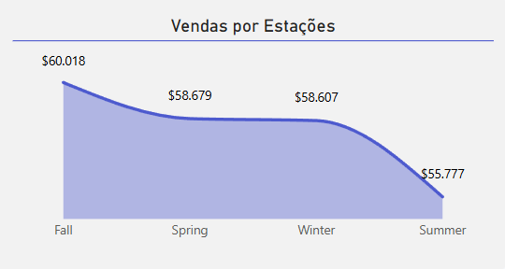

- Após analisar esse gráfico e levando em consideração o contexto geral dos dados, é perceptível que as vendas no outono (Fall) são maiores do que se comparados aos do verão (Summer). No entanto, a causa desse comportamento pode ser esperada, uma vez que no outono americano é onde a temperatura começa a diminuir levando mais pessoas a comprarem roupas de frio, o que também explica o motivo que as pessoas não comprem esses tipos de roupas no inverno, uma vez que já compraram no outono.

1. **Homens X Mulheres que compram utilizando Cupons:**

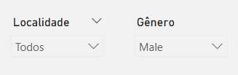

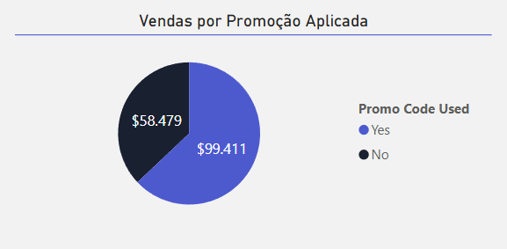

- Após observar este gráfico, nota-se que geralmente o faturamento causado pelo público masculino leva a ser maior quando utiliza cupons de descontos do que se não for aplicado. Isso mostra que os homens possuem uma tendência maior em comprar itens de vestiários quando há alguma promoção.

- No entanto, é importante destacar que, embora o outono seja o período do ano onde mais há vendas em um contexto geral, quando dizemos que os homens compram mais com cupom de desconto, isso geralmente ocorre na primavera. É importante enfatizar esse fato, pois para uma possível estratégias de vendas seja melhor disponibilizar mais cupons de desconto para roupas masculinas na primavera do que no outono, pois é neste período como visto anteriormente onde há mais vendas.

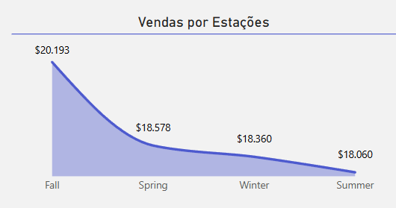

- Após observar este gráfico, nota-se que geralmente o faturamento causado pelo público feminino não varia quando se aplicado cupom de desconto. Isso mostra que as mulheres possuem uma tendencia maior em comprar itens de vestiários sem que quaisquer influências de cupons de desconto.

- Este gráfico também explica o porquê que o outono seja o período em que há mais vendas em um contexto geral, pois é nele onde as mulheres onde mais compram roupas sem quaisquer indícios de utilização de cupons ou não.

1. Método de Pagamento no Inverno:

- Após analisar esse gráfico, é perceptível que as vendas no período do inverno, as pessoas utilizem mais o método de pagamento PayPal para realizar suas transações. Levando em consideração que a segunda estação do ano onde os homens mais compram roupas é no inverno, uma possível estratégia de vendas seria aplicar algum desconto no método de pagamento PayPal para atrair o público masculino.

**RESUMO DOS INSIGHTS:**

- O **outono** é a estação com maior faturamento em vendas.

- Na **primavera**, o público masculino tende a **comprar** mais quando há descontos.

- De modo geral, as mulheres não são tão influenciadas por cupons de desconto quanto os homens na hora de comprar roupas.

- No inverno, o **PayPal** é o método de pagamento **mais utilizado**.

- Estratégias para atrair ainda mais o público masculino incluem oferecer cupons de desconto na primavera e aplicar descontos para pagamentos via PayPal no inverno.